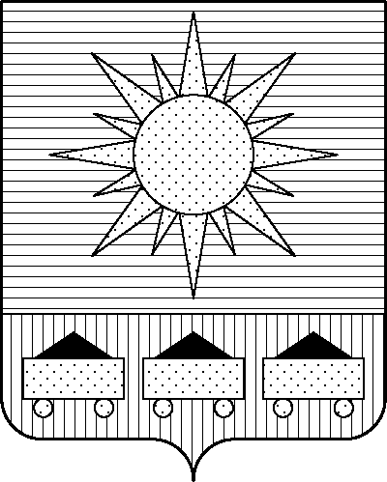ПРИМОРСКИЙ КРАЙ

## КОНТРОЛЬНО-СЧЕТНАЯ ПАЛАТА

## АРТЕМОВСКОГО ГОРОДСКОГО ОКРУГА

### ЗАКЛЮЧЕНИЕ

23.12.2024 г. Артем № 172

На проект постановления администрации Артемовского городского

округа «О внесении изменений в постановление администрации

Артемовского городского округа от 19.02.2019 № 149-па «Об утверждении

муниципальной программы «Развитие культуры в Артемовском городском

округе» (в ред. от 13.12.2024 № 1079-па)

Заключение на проект постановления администрации Артемовского городского округа «О внесении изменений в постановление администрации Артемовского городского округа от 19.02.2019 № 149-па «Об утверждении муниципальной программы «Развитие культуры в Артемовском городском округе» (в ред. от 13.12.2024 № 1079-па) (далее - проект постановления) подготовлено на основании пункта 2 статьи 157 Бюджетного кодекса Российской Федерации, раздела 8 Положения о контрольно-счетной палате Артемовского городского округа, утвержденного решением Думы Артемовского городского округа от 22.12.2005 № 254, пункта 2.4 Положения о бюджетном процессе в Артемовском городском округе, утвержденного решением Думы Артемовского городского округа от 25.05.2006 № 322, плана работы контрольно-счетной палаты на 2024 год.

Проект постановления представлен в контрольно-счетную палату Артемовского городского округа управлением культуры, туризма и молодежной политики администрации Артемовского городского округа 20.12.2024 с пояснительной запиской и обоснованием вносимых изменений.

Проведенной экспертизой проекта постановления установлено:

Изменение муниципальной программы «Развитие культуры в Артемовском городском округе» (далее – Программа) связано с внесением изменений в объемы финансового обеспечения программных мероприятий, приводящие к изменению объемов финансового обеспечения реализации Программы в целом.

Общий объем финансового обеспечения Программы (по сравнению с утвержденной редакцией муниципальной программы от 13.12.2024 № 1079-па) уменьшается на 228,75514 тыс. руб. и составляет на период ее реализации 2 697 245,74593 тыс. рублей, в том числе по годам: 2021 год – 307 403,52871 тыс. рублей; 2022 год – 364 296,06649 тыс. рублей; 2023 год – 553 991,17978 тыс. рублей; 2024 год – 750 420,23701 тыс. рублей; 2025 год – 357 431,84963 тыс. рублей; 2026 год – 363 702,88431 тыс. рублей.

Общий объем финансового обеспечения Программы на 2024 год, указанный в проекте постановления, не соответствует бюджетным ассигнованиям, утвержденным на реализацию Программы решением Думы Артемовского городского округа от 05.12.2023 № 230 (в ред. от 28.11.2024 № 392) «О бюджете Артемовского городского округа на 2023 год и плановый период 2024 и 2025 годов» (далее - решение о бюджете № 230).

В соответствии с бюджетным законодательством главному распорядителю бюджетных средств – управлению культуры, туризма и молодежной политики администрации Артемовского городского округа, необходимо внести предложение по корректировке показателей Программы в Сводной бюджетной росписи бюджета округа.

Проектом постановления вносятся изменения в приложение 1 к муниципальной программе.

1. Объем финансового обеспечения комплекса процессных мероприятий Программы **«11.1. Благоустройство территорий, прилегающих к местам туристского показа»** в 2024 годууменьшается на 228,75514 тыс. рублей (по краевому бюджету).

На эту же сумму уменьшается финансирование мероприятия *«11.1.1. Благоустройство территорий, прилегающих к местам туристского показа».*

Законом Приморского края от 18.12.2024 № 687-КЗ «О внесении изменений в Закон Приморского края «О краевом бюджете на 2024 год и плановый период 2025 и 2026 годов» Артемовскому городскому округу в 2024 году уменьшен размер субсидии на благоустройство территорий, прилегающих к местам туристского показа на 228,75514 тыс. рублей (уведомление от 18.12.2024 № 780/27 о предоставлении субсидии, субвенции, иного межбюджетного трансферта, имеющего целевое назначение).

По итогам экспертизы проекта постановления администрации Артемовского городского округа «О внесении изменений в постановление администрации Артемовского городского округа от 19.02.2019 № 149-па «Об утверждении муниципальной программы «Развитие культуры в Артемовском городском округе» (в ред. 13.12.2024 № 1079-па) контрольно-счетная палата предлагает учесть предложение, изложенное в заключении.

Председатель контрольно-счетной палаты

Артемовского городского округа Е.Г. Герасимова